Eclipse
任何操作都报错：An internal error occurred during: “Compute launch button tooltip”
Sol:
在eclipse.ini（C:\Program Files\eclipse）中加一句：
-Dcom.ibm.icu.util.TimeZone.DefaultTimeZoneType=ICU

virtualBox虚拟机与本地共享文件（win10+lubuntu）
- 虚拟机的设置中常规-高级-双向开启
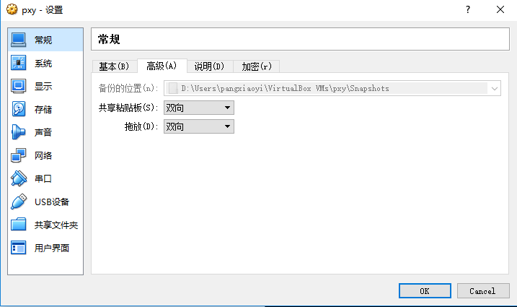
- 共享文件夹：制定路径和名称，选择自动挂载
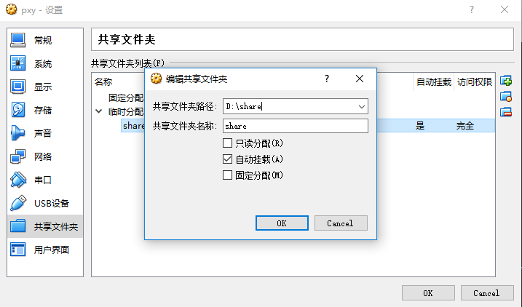
- 安装guest包，可能需要更新一下源：sudo apt-get update
sudo apt-cache search virtualbox|grep guest

sudo apt-get install virtualbox-guest-dkms virtualbox-guest-source virtualbox-guest-utils virtualbox-guest-x11
- 重启虚拟机，挂载。share是之前设置的共享文件夹的名字。
sudo mkdir /mnt/shared
sudo mount -t vboxsf share /mnt/shared
注意：上面勾选固定分配之后，重启虚拟机仍然可能找不到共享文件夹，因此可以再次设置，并且再次执行mount命令。
- 卸载的话使用下面的命令：
sudo umount -f /mnt/shared

Ref: http://www.cnblogs.com/linjiqin/p/3615477.html

完全卸载R
- 查看包的安装路径，删除放包的目录。
.libPaths()
- 完全删除
sudo apt-get remove r-base-core
sudo apt-get remove r-base
sudo apt-get autoremove
PS：如果卸载不干净，再重装R会报错：Fatal error: unable to open the base package
这个时候只能卸载干净然后重装

安装OpenPrimeR
source("https://bioconductor.org/biocLite.R")
biocLite("openPrimeR")
其中安装到RCurl时会报错，且使用下载的tar.gz包安装也同样报错：cannot find curl-config
sol:安装下面两个包，再重复上面的动作
sudo apt-get install libcurl4-openssl-dev libxml2-dev

安装PyPy
为了提高python的运行效率
MFEprimer-2.0 is more than 2 times speed up using pypy versus plain python
Ref: http://blog.51cto.com/11026142/1858971
sudo add-apt-repository ppa:pypy/ppa
sudo apt-get update
sudo apt-get install pypy pypy-dev

安装pip
- sudo wget https://files.pythonhosted.org/packages/69/81/52b68d0a4de760a2f1979b0931ba7889202f302072cc7a0d614211bc7579/pip-18.0.tar.gz
- 解压：
tar -xzvf pip-18.0.tar.gz
pypy的安装目录，linux一般在/usr/lib/pypy/下，里面有个dist-packages包 ，用来存放第三方的包，把pip的包就放在这里
- 将解压后的pip文件夹copy到/usr/lib/pypy/dist-packages/ 下
Linux当前目录所有文件移动到上一级目录
mv * ../
- 进入pip文件夹下，执行sudo pypy setup.py install，
报错：ImportError: No module named setuptools
- 安装setuptools
wget https://files.pythonhosted.org/packages/d3/3e/1d74cdcb393b68ab9ee18d78c11ae6df8447099f55fe86ee842f9c5b166c/setuptools-40.0.0.zip
解压，进入文件夹内，
sudo pypy setup.py install

一般安装包都是pypy -m pip install package
卸载包是pypy -m pip uninstall package

No matching distribution found for psutil
Sol:
- sudo apt-get install python3-dev
- 更新pip版本
easy_install --upgrade pip
- sudo pip3 install psutil
因为网络问题老是断掉，需要多试几次。

psutil是个Python模块。
文档看这里：https://pypi.python.org/pypi/psutil
psutil能干的事是：提供了个接口，可以用来获取信息，包括：当前运行的进程、系统（资源使用）信息CPU、内存、磁盘、网络、用户等

MFEprimer2本地版安装
https://github.com/quwubin/MFEprimer/wiki/Manual
- local server暂时没有安装，如有需要，按manual来。
- 安装python2或3（这里我装了pypy，据说更快）
- 安装psutil
- 下载quwubin-MFEprimer-XXXXXXX.zip,解压，重命名，进入MFEprimer/test/
../IndexDb.sh test.rna
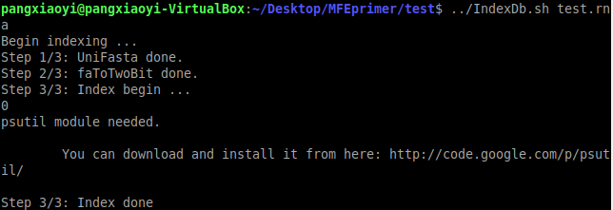
报错。但其实psutil已经装在pypy里面了。所以需要调节python解释器的设置。其实此时在python和python3里面，import psutil都是找不到的=。=
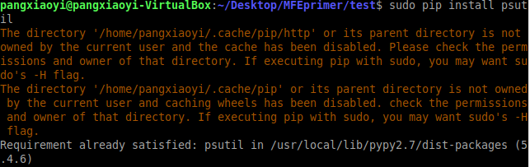
打开IndexDb.sh，发现
echo "Step 3/3: Index begin ..."
$MFEHOME/chilli/mfe_index_db.py -f $fasta_file.unifasta -k $k
去找mfe_index_db.py，把首行改为：
#!/usr/bin/pypy
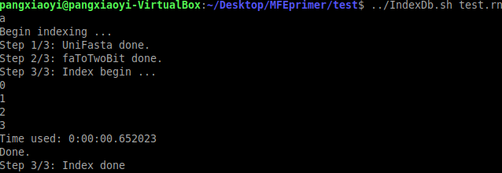
- ../MFEprimer.py -i p.fa -d test.rna

安装MSRE-HTPrimer
下载解压，给run*.sh加权限，然后执行，发现报错：biopython没装，现在装。
- 安装numpy
直接sudo apt-get install python-numpy
- 使用官网说明的easy_install 或者pip 都会因为网络问题安装失败（就是biopython要求的numpy拿不到），所以使用.tar.gz
- 解压，进入
sudo python setup.py install

装完biopython之后，执行run*sh，发现文件路径不对。替换home路径
/home/pangxiaoyi/Desktop/MSRE-HTPrimer_v1.0

桌面文件不显示
原因：Pcmanfm被卸掉了。这个是文件管理器。
用“软件”重装之后没有重装完全，所以需要用命令行重新装，然后重启即可
- 普通安装：apt-get install softname1 softname2 …;
- 修复安装：apt-get -f install softname1 softname2... ;(-f Atemp to correct broken dependencies)
- 重新安装：apt-get --reinstall install softname1 softname2...;

Excel只显示部分内容
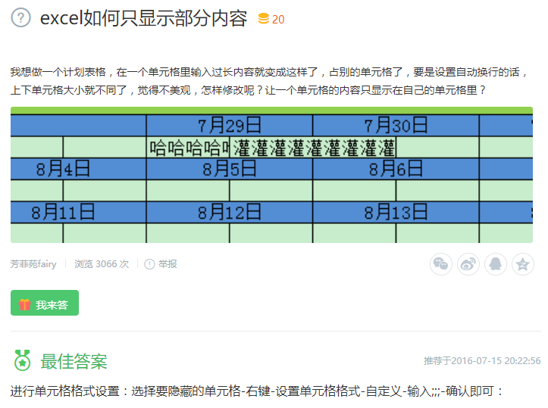

git clone一直失败
git clone git@bitbucket.org:wingolab/mpd-dat.git
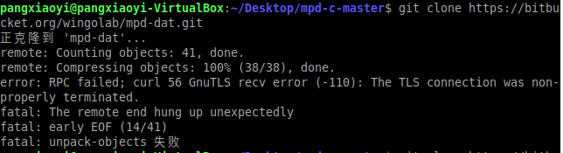
原因：项目太大，太老，vpn不行
Sol：(目前所有方案都不行)
- 调大buffer
git config --global http.postBuffer 524288000
- 改用windows下载
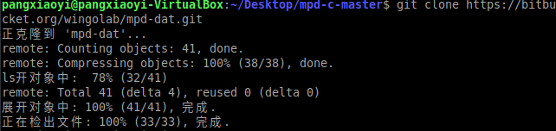
这里最终成功了，是看运气的=.=

装Psutil找不到合适版本
之前装到pypy的lib下了，所以卸载，使用pip重装，但是提示找不到合适的版本。所以
- sudo apt-get update upgrade
- 从源码安装：
git clone https://github.com/giampaolo/psutil.git
cd psutil
python setup.py install

perl 操作
perl –V 查看路径信息
- 安装perl 模块：
perl -MCPAN -e shell
配置文件：
/home/pangxiaoyi/.cpan/CPAN/MyConfig.pm
退出：
quit
install ModuleName

使用App::pmunintsall模块来实现:cpan>install App::pmuninstall
安装完成后，退出cpan
执行删除模块操作：cmd>pm-uninstall DBD::Oracle
注：pm-uninstall 是dos下的命令操作，同时-为连字符，之间没有空格

Shell:
export PERLLIB=$PERLLIB:/lib/perl/path

- 添加国内源：默认的源太慢了
o conf urllist push http://mirrors.aliyun.com/CPAN/ ftp://mirrors.sohu.com/CPAN/ http://mirrors.163.com/cpan/
o conf commit
- 移除源：
o conf urllist pop http://mirrors.163.com/cpan/
- 重新初始化
o conf init

linux查看内存
- 查看cpu的方法
cat /proc/cpuinfo 或者 更直观的查看cpu的型号命令：dmesg |grep -i xeon
- 查看内存的方法
cat /proc/meminfo 或者 更直观的查看内存的命令：free -m
- 查看硬盘大小
df -h
- 最后用top命令也可以查看到cpu和内存的使用率 在输入top命令之后直接按"1" 就能很清楚的查看到cpu和内存的使用情况。

解压与压缩
- .tar
解包：tar xvf FileName.tar
打包：tar cvf FileName.tar DirName
（注：tar是打包，不是压缩！）
- .gz
解压1：gunzip FileName.gz
解压2：gzip -d FileName.gz
压缩：gzip FileName
- .tar.gz 和 .tgz
解压：tar zxvf FileName.tar.gz
压缩：tar zcvf FileName.tar.gz DirName

MySQL
mysql -u root -p
ERROR 1698 (28000): Access denied for user 'root'@'localhost'
或者
ERROR 2002 (HY000): Can't connect to local MySQL server through socket '/var/run/mysqld/mysqld.sock' (2)

开启mysql service
/etc/init.d/mysql start
进入mysql
sudo mysql
修改root密码
update mysql.user set authentication_string=PASSWORD('pxy7896'), plugin='mysql_native_password' where user='root';
flush privileges;
停止mysql服务
sudo service mysql stop

RepeatMasker -species human file.dat >/dev/null 2>&1

爬虫教程

1. 安装docker
https://yeasy.gitbooks.io/docker_practice/install/ubuntu.html#ubuntu-1604-
$ sudo apt-get update

$ sudo apt-get install \
apt-transport-https \
ca-certificates \
curl \
software-properties-common

$ curl -fsSL https://mirrors.ustc.edu.cn/docker-ce/linux/ubuntu/gpg | sudo apt-key add -

$ sudo add-apt-repository \
"deb [arch=amd64] https://mirrors.ustc.edu.cn/docker-ce/linux/ubuntu \
$(lsb_release -cs) \
stable"

$ sudo apt-get update

$ sudo apt-get install docker-ce

启动 Docker CE
$ sudo systemctl enable docker
$ sudo systemctl start docker

建立 docker 组：
$ sudo groupadd docker
将当前用户加入 docker 组：

$ sudo usermod -aG docker $USER
退出当前终端并重新登录，进行如下测试。

测试是否安装成功：
sudo docker run hello-world

2.安装Splash
https://scrapy-cookbook.readthedocs.io/zh_CN/latest/scrapy-12.html

sudo docker pull scrapinghub/splash
sudo docker run -p 5023:5023 -p 8050:8050 -p 8051:8051 scrapinghub/splash
现在可以通过0.0.0.0:8050(http),8051(https),5023 (telnet)来访问Splash了。

3. 安装scrapy
sudo apt-get install python-dev
sudo apt-get install libevent-dev
sudo apt-get install libssl-dev

fatal error: libxml/xmlversion.h: 没有那个文件或目录
ln -s /usr/include/libxml2/libxml /usr/include/libxml

fatal error: libxslt/xsltconfig.h: 没有那个文件或目录
sudo apt-get install libxslt-dev

sudo pip install scrapy

The script scrapy is installed in '/usr/lib/pypy/../../local/bin' which is not on PATH.
sudo leafpad ~/.bashrc
export PATH=/usr/lib/pypy/../../local/bin:$PATH
source ~/.bashrc

============================================
在页面上选中右击“检查”然后可以在elements窗口中看到。选中，然后copy-copy selector
#DataTables_Table_0 > tbody > tr:nth-child(1) > td.sorting_1 > a
===========================================

当存在未处理的lua错误时，不论之前调用 splash:set_result_status_code 设置了何值, 最终都会返回400.

settings.py:

SPLASH_URL = 'http://localhost:8050'
DOWNLOADER_MIDDLEWARES = {
'scrapy_splash.SplashCookiesMiddleware': 723,
'scrapy_splash.SplashMiddleware': 725,
'scrapy.downloadermiddlewares.httpcompression.HttpCompressionMiddleware': 810,
'scrapy.downloadermiddlewares.useragent.UserAgentMiddleware': None,
}
SPIDER_MIDDLEWARES = {
'scrapy_splash.SplashDeduplicateArgsMiddleware': 100,
}
DUPEFILTER_CLASS = 'scrapy_splash.SplashAwareDupeFilter'
HTTPCACHE_STORAGE = 'scrapy_splash.SplashAwareFSCacheStorage'

安装keras
- 装numpy, scipy, pyyaml
用sudo pip install 直接装，顺手装了matplotlib，但是在pypy下成功了，在python2.7下不能import。
- 装h5py(可选的，仅在模型save/load时用)
安装时提示hdf5.h missing h5py fails to install，所以要下面这条命令
sudo apt-get install libhdf5-dev
sudo pip install h5py
- CNN需要cuDNN
- 后端装tensorflow

Python操作
- 查看python是多少位的
如果是4则是32位的。
>>> import struct
>>> struct.calcsize("P")
8

- 修改python搜索路径
临时：
import sys
sys.path #打印路径
sys.path.append(‘PATH’)

- 去掉字符串中的非数字(或非字母)字符
crazystring = ‘dade142.;!0142f[.,]ad’
只保留数字 >>> filter(str.isdigit, crazystring) ‘1420142’
只保留字母 >>> filter(str.isalpha, crazystring) ‘dadefad’
只保留字母和数字 >>> filter(str.isalnum, crazystring) ‘dade1420142fad’
如果想保留数字0-9和小数点’.’ 则需要自定义函数
>>> filter(lambda ch: ch in ‘0123456789.’, crazystring) ‘142.0142.

神奇的pip
使用numpy的zip包，解压之后python setup.py install，提示no module named setuptools，所以我打算pip install setuptools，但是又报错：ImportError: No module named pkg_resources，之后各种pip操作都报这个错误。解决方案：
sudo python -m ensurepip
sudo easy_install pip
原因：可能是因为我之前重装了python27导致pip配置出错
再给pip升级一下
sudo pip install --upgrade pip

考虑使用虚拟环境：（python3.6自带venv，不需要装）
创建虚拟环境：python3 -m venv path
激活虚拟环境
Linux下命令是：source path/bin/activate
Windows下命令是：path\Scripts\activate.bat
之后就进入虚拟环境了。

指定特殊版本号
pip install requests==2.6.0
升级某包：
pip install --upgrade requests
列出包：
pip list
列出所有包的版本号，写到txt里
pip freeze > requirements.txt

win10，64bit+python3.6+venv创建的虚拟环境下打包需要：
(虚拟环境的path是D:\Users\pangxiaoyi\Desktop\vir)
pip install pyinstaller
实际打包命令：把几个py放在D:\Users\pangxiaoyi\Desktop\vir\Scripts里，-F是生成一个exe。这个就在dist里面。这里的文件是含main的那个脚本。
pyinstaller -F OrderHelper.py –i logo2.ico
在要打包的py脚本（比如名称为demo.py）所在的目录下，执行：

pyinstaller -F -w -i icon.ico demo.py
几项参数的含义：
-F：打包为单文件
-w：Windows程序，不显示命令行窗口，但是如果程序有命令行输入或输出，不要带此项参数！
-i：后面跟图标文件路径，一定要是ico格式的文件，如果不是可以用格式工厂等软件先转换一下
demo.py：要打包成exe文件的脚本文件

报错：
Traceback (most recent call last):
File "<string>", line 2, in <module>
ModuleNotFoundError: No module named 'setuptools._vendor'
升级setuptools:
pip install --upgrade setuptools

再报错：
ModuleNotFoundError: No module named 'win32com'
pip install pypiwin32

然后再次打包即可。
打包之后可能还比较大。
Exe存在闪退问题，可以在main脚本的文件前添加import os；最后添加os.system(“pause”)。当然也可以用cmd打开。
暂时没遇到这个：
“python 3.5+pyinstaller 3.2+matplotlib 无法打包成功，原因在于图形库无法正常打包，Qt5, tkinter等均不行。目前好像还解决不了啊。”
如果真的如此，不考虑打包。

pycharm 安装及使用
下载安装包，解压，进入/bin，运行pycharm.sh即可
为了能快捷启动，可以设置软连接(快捷方式，要指向可执行文件)
/usr/local/bin中可能存在之前设置的软连接pycharm，所以先rm
sudo rm /usr/local/bin/pycharm
sudo ln -s /home/pangxiaoyi/app/pycharm-community-2018.2.2/bin/pycharm.sh /usr/local/bin/pycharm
不过pandas提示不能用也是很神奇。明明pycharm显示是最新，命令行可执行，但pycharm里运行报错。这个需要解决。
暂时在win10+anaconda+python2.7运行解决
Anaconda全程在navigator里操作就好了。。。

Windows CMD
cd D:\users\pangxiaoyi\source\repos
D: 回车即可进入路径

No module named _sqlite3
很迷，python3可以正常import sqlite3, pypy和python2.7则不行
Sudo apt-get install sqlite3
Pip install sqlite-devel
然后回到python27的文件夹
./configure
Make
Sudo make install

Numpy 安装错误
Import numpy时，会报下面的错误
/home/spyros/.local/lib/python2.7/site-packages/numpy/core/multiarray.so: undefined symbol: PyUnicodeUCS2_FromObject
解决路径：
- 用pip uninstall numpy，在/usr/local/lib/python2.7/site-packages删掉numpy*文件夹，然后继续pip install。
- 下载miniconda，删掉原来的，然后用conda install numpy
- 从zip手动装，主目录下python setup.py install
- Pip升级之后再重装
- 重启虚拟机/电脑
直到我发现了这个解释：
You can check the size of the Unicode character a Python interpreter is using by checking the value of sys.maxunicode:
>>> import sys
>>> if sys.maxunicode > 65535:
... print 'UCS4 build'
... else:
... print 'UCS2 build'
没错，我的是UCS4 build
所以需要重新编译我的python27。
进入python27的安装目录（天啦噜我都不知道我是第几次安装了）：
/home/pangxiaoyi/app/Python-2.7.13
注：这里可以用sys.path来打印
./configure --enable-unicode=ucs4 --with-ssl
make
sudo make install
然后再重新sudo pip install numpy以及pandas
(numpy会影响pandas，所以要重装)

Miniconda使用
安装
sh XX.sh，然后根据提示输入即可
卸载
直接删掉安装所在的文件夹（记得删掉~/.bashrc里的path，不然可能找不到python27哦）

比较俩文件内容
diff file1 file2

md5sum只是检查有没有改动
md5sum file1 > file1.md5
md5sum file1 –c file1.md5

sudo apt-get update错误
报错：
仓库'http://dl.google.com/linux/chrome/deb stable Release'将其'Origin'值从'Google, Inc.'修改到了'Google LLC'
N: 为了让这个仓库能够应用，这必须在更新之前显式接受。更多细节请参阅 apt-secure(8) 手册。
处理：
sudo apt update
然后输入y同意即可。

